Klimaforscherin von der HLUW Yspertal ausgezeichnet
Univ. Prof. Dr. Helga Kromp-Kolb und ihrem Gatten Ao. Univ. Prof. Dr. Wolfgang Kromp wurde für ihren Einsatz zum Erhalt der Schöpfung und der Umwelt der „grüne Zweig“ von Schülerinnen und Schüler der HLUW Yspertal verliehen.
Yspertal – Die Höhere Lehranstalt für Umwelt und Wirtschaft des Zisterzienserstiftes Zwettl mit Sitz im Yspertal ist nicht nur Österreichischer Klimaschutzpreisträger 2013, Klimabündnisschule, Ökolog-Schule sondern auch eine praxisorientierte, moderne, nachhaltige berufsbildende höhere Schule für Umwelt und Wirtschaft in Niederösterreich.
„Grüner Zweig“ von Schülerinnen und Schülern vergeben
Der „Grüne Zweig“ der HLUW Yspertal wird von den Schülerinnen und Schülern an Personen oder Institutionen vergeben, die nach Meinung der Schulgemeinschaft besondere Verdienste im Bereich der Umweltbewusstseinsbildung und Umweltforschung erworben haben, durch ihre praktische, alltägliche Lebensgestaltung ein Vorbild für nachhaltige Lebensführung in allen Facetten sind, in der privaten Wirtschaft bedeutende und vorbildliche Beiträge zum Umbau der Wirtschaft Richtung Nachhaltigkeit leisten, in der öffentlichen Wirtschaft bedeutende und vorbildliche Beiträge zum Umbau der öffentlichen Wirtschaft Richtung Nachhaltigkeit leisten, durch verschiedene Aktivitäten einen wesentlichen Beitrag zur Erhaltung von Lebensräumen für Mensch, Tier und Pflanze bzw. zur Erhaltung der Schöpfung leisten und damit zur Zukunftssicherung für die kommenden Generationen also für uns beigetragen haben. Um diesen Preis kann man sich nicht bewerben, die Auswahl erfolgt ausschließlich durch die Schülerinnen und Schüler der HLUW unter Mitsprache von Schule und Schulgemeinschaft.
Klimaforscherin und Risikoforscher
„Wir von der Schülervertretung waren uns einig, ein Ehepaar, welches für den Erhalt der Schöpfung vieles geleistet hat, eine Klimaforscherin, welche seit Jahrzehnten immer wieder auf die Notwendigkeit von Klimaschutz verwies, ein Risikoforscher welcher sich besonders auf erneuerbare Energien spezialisiert hat, mussten von uns mit dem „grünen Zweig“ ausgezeichnet werden!“, erklärt Susanne Waizenauer von der HLUW Yspertal. Im Rahmen der Schulschlussfeier am 27. Juni 2014 wurde der Preis an das Ehepaar Kromp-Kolb übergeben. „Wir haben schon viele Auszeichnungen erhalten. Diese Auszeichnung von einer nachhaltig denkenden Jugend freut uns besonders.“, so Dr. Helga Kromp-Kolb. HR Dir. Mag. Johann Zechner führte im Anschluss an die Feier die beiden Professoren durch die Schule, die Laborräume, das Internat und die Freiforschungsflächen. Beide waren von der Ausstattung und von den vorhandenen Lehrmitteln der höheren berufsbildenden Schule mit Reife- und Diplomabschluss sehr beeindruckt.
Soziales Engagement - eine Selbstverständlichkeit in unserem Schulalltag
Ebenfalls im Rahmen der Schulschlussfeier bewies die Höhere Lehranstalt für Umwelt und Wirtschaft im Yspertal wieder einmal das große soziale Engagement der gesamten Schulgemeinschaft. DI Andrea Reber konnte den Spendenbetrag in der Höhe von € 4.092,-- für elf Patenkinder an Mag. Elisabeth Aigner-Mühlehner von SOS Kinderdorf übergeben. Die Spenden wurden von Schülerinnen und Schülern sowie von Lehrerinnen und Lehrern aufgebracht und von der Übungsfirma EPM (Event- und Projektmanagement) gesammelt. Damit werden den Patenkindern in SOS Kinderdörfern in Nepal, Togo, Simbabwe und El Salvador bessere Bildungs- und damit Zukunftschancen eröffnet. So leistet die HLUW einen kleinen Beitrag zu mehr Verteilungsgerechtigkeit in der Welt. Ein weiteres Ziel ist es auch, die Schülerinnen und Schüler zu motivieren, Verantwortung gegenüber der Gesellschaft und schwächeren Mitmenschen zu übernehmen. Das ist heuer eindrucksvoll gelungen, denn das besondere soziale Engagement der gesamten Schulgemeinschaft wurde mit dem 1. Platz beim Fairness-Award 2014 des Bundesministeriums für Bildung und Frauen (BMBF) ausgezeichnet. „Wir unterstützen neben unseren Patenkindern im Laufe des Schuljahres noch zahlreiche weitere Sozialaktionen und freuen uns besonders über die Anerkennung durch den Sieg beim Fairness-Award!“, so DI Andrea Reber, die mit ihrem Übungsfirmenteam die Einreichung initiiert hat. Julia Kürzl und Juliana Gruber sind begeistert: „Wir sind stolz darauf, eine Faire Schule zu besuchen und wenn wir anderen helfen können, macht die Arbeit in der Übungsfirma für uns Sinn.“
Innovative Ausbildungsplätze

Informationen über die Ausbildungsmöglichkeiten an der HLUW Yspertal erhalten Sie unter http://www.hluwyspertal.ac.at oder per Telefon unter 07415/7249. Mit dem Gewinn des Klimaschutzpreises 2013 unterstrich die Schule ihre unikate Stellung im österreichischen Schulsystem und bewies erneut ihr Engagement im Bereich des Umweltschutzes.

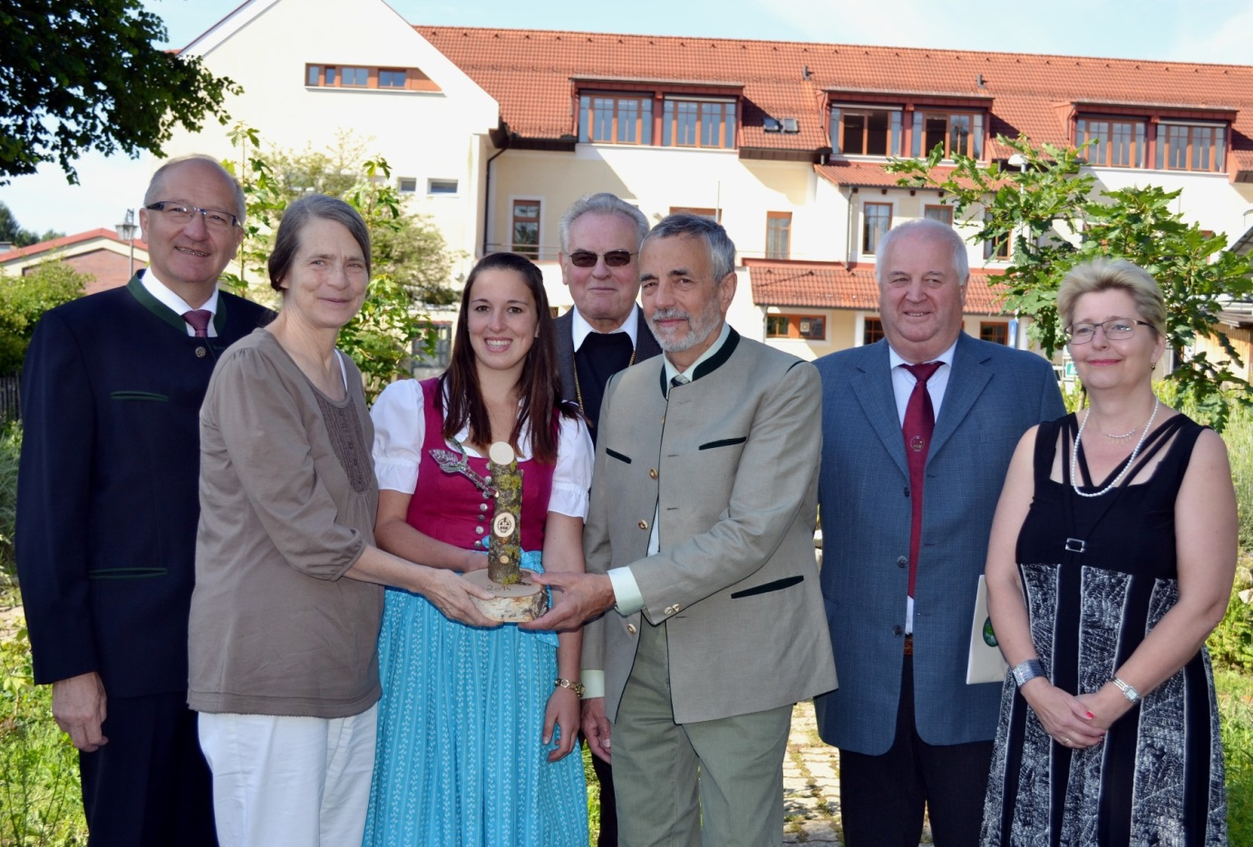
Univ. Prof. Dr. Helga Kromp-Kolb und ihr Gatte Ao. Univ. Prof. Dr. Wolfgang Kromp wurden für ihren Einsatz zum Erhalt der Schöpfung und der Umwelt mit dem „grüne Zweig“ der HLUW Yspertal ausgezeichnet. (vlnr) LAbg. Bgm. Karl Moser, Dr. Helga Kromp-Kolb, Susanne Waizenauer, Abt Präses Wolfgang Wiedermann vom Stift Zwettl, Dr. Wolfgang Kromp, HR Dir. Mag. Johann Zechner und Mag. Edith Wernad.

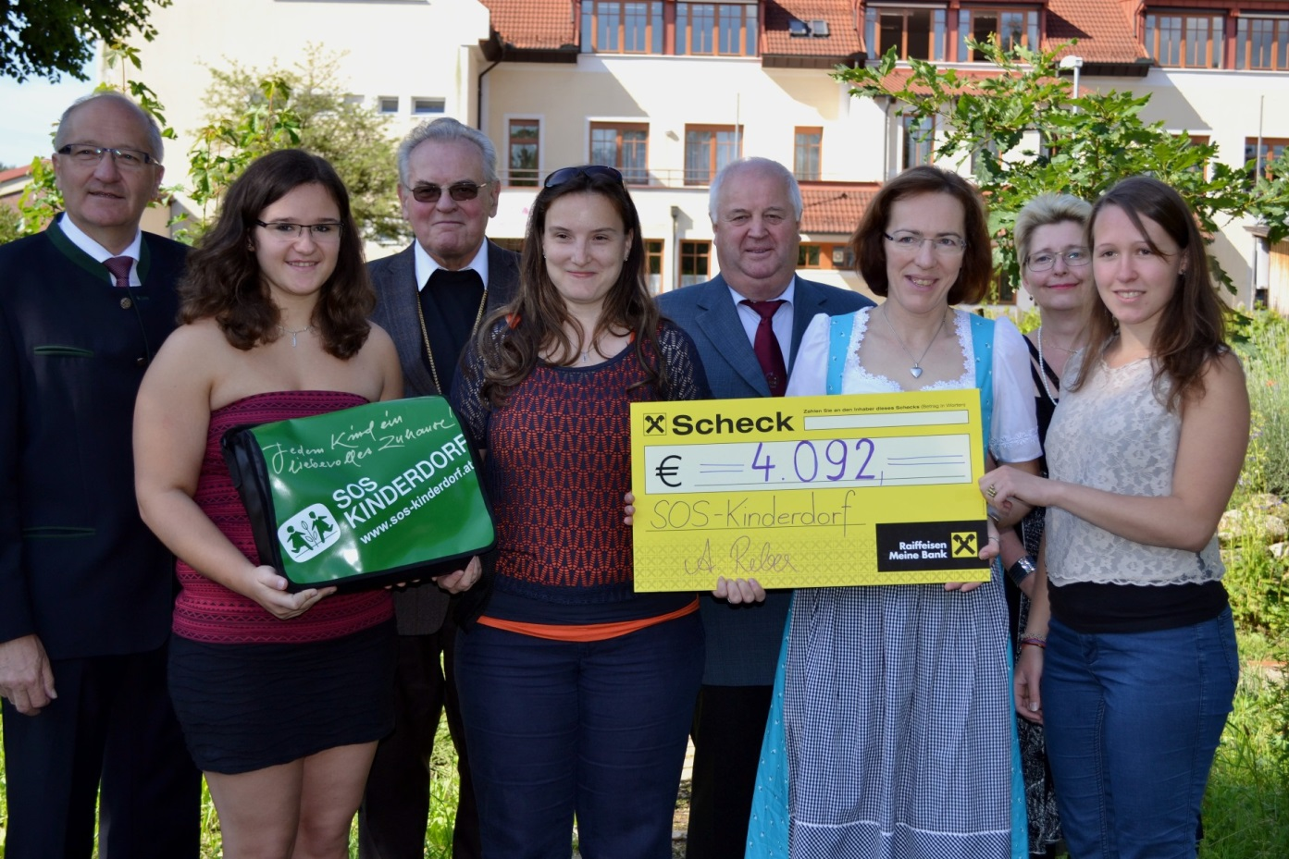
Soziales Engagement an der HLUW Yspertal - Einen Spendenbetrag in der Höhe von € 4.092,-- für elf Patenkinder konnte die katholische Privatschule an Mag. Elisabeth Aigner-Mühlehner von SOS Kinderdorf übergeben. (vlnr) LAbg. Bgm. Karl Moser, Julia Kürzl, Abt Präses Wolfgang Wiedermann vom Stift Zwettl, Mag. Elisabeth Aigner-Mühlehner, HR Dir. Mag. Johann Zechner, DI Andrea Reber, Mag. Edith Wernad und Juliana Gruber.

Fotos: HLUW Yspertal

